Министерство образования Республики Беларусь Учреждение образования
«Брестский государственный технический университет» Кафедра ИИТ

Лабораторная работа №2

По дисциплине: «ПИС»
Тема: «Дискретизация трехмерного пространства и исследование Any-Angle алгоритмов поиска пути в конфигурируемых средах»

Выполнил: Студент 3 курса Группы ИИ-26(2)
Рулько М.А.
Проверил:
Касьяник В.В.

Брест 2026

Цель
Изучение методов трансформации непрерывного 3D-пространства в дискретную карту проходимости (Occupancy Grid). Исследование влияния параметров аппроксимации и геометрии робота на топологию пути. Реализация и верификация алгоритма Theta* для генерации сглаженных траекторий в различных типах инфраструктурных сценариев.
Ход работы
Сцена «Офис» (Узкие места):
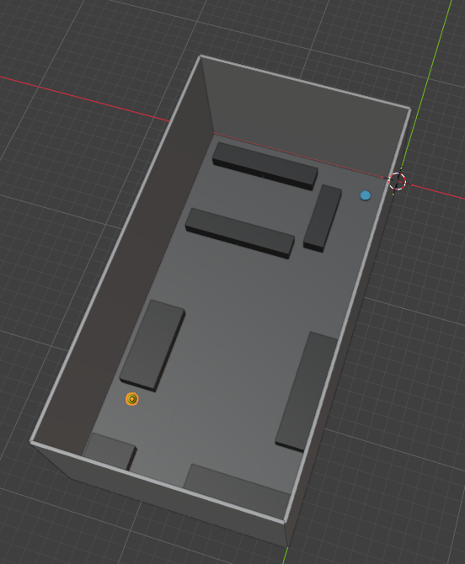
- Плюс для теста: Проверка работы робота в условиях избыточного количества мелких препятствий и узких коридоров (между столами).
- Цель: Тестирование точности алгоритма при минимальных зазорах.

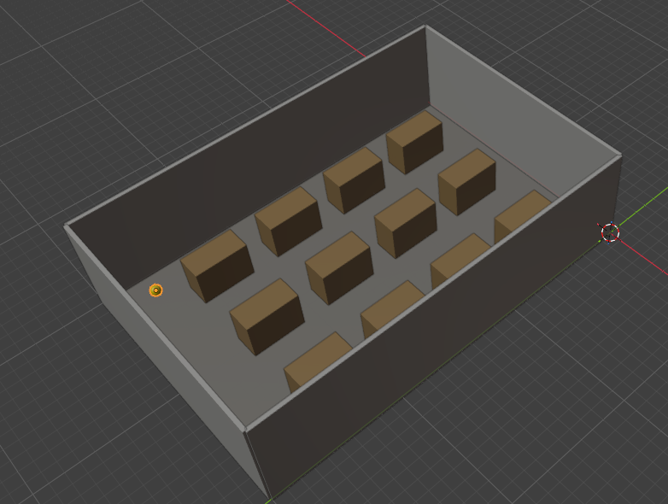Сцена «Склад» (Масштабируемость):
- Плюс для теста: Длинные прямые участки и массивные препятствия (стеллажи).
- Цель: Проверка эффективности поиска пути на больших дистанциях и работа алгоритма Line of Sight (сглаживание пути на открытых пространствах).
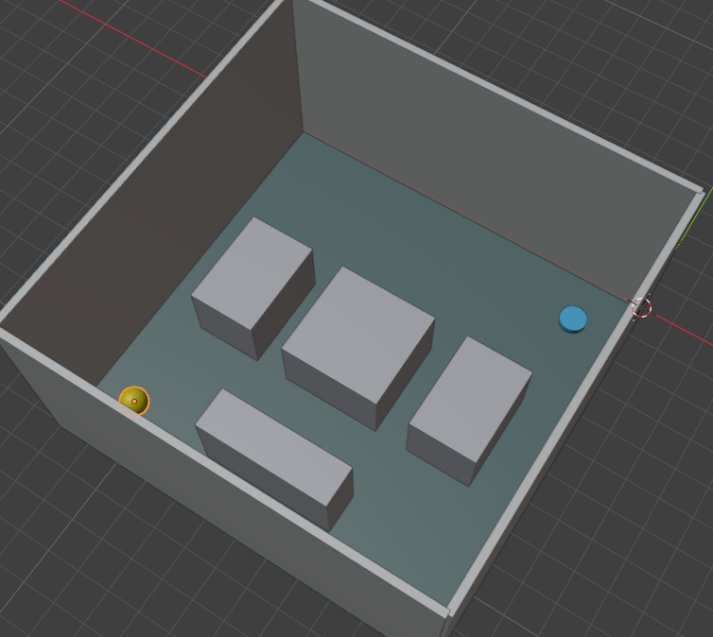
Сцена «Лаборатория» (Маневренность):
- Плюс для теста: Наличие изолированных «островков» (стендов) в центре.
- Цель: Отработка сложных траекторий огибания объектов под произвольными углами.
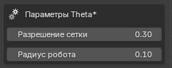
Разрешение сетки (grid_resolution): Это баланс между скоростью и точностью. В ROS 2 это соответствует разрешению статической карты.
Радиус робота (robot_radius): Это ключевой параметр инфляции препятствий. Мы не просто ищем путь, мы «раздуваем» стены в коде, чтобы робот-цилиндр не задевал их краями. Если поставить радиус больше, путь пройдет дальше от углов (безопаснее), если меньше — робот сможет пролезть в узкие щели.

# Алгоритм проверки прямой видимости (Line of Sight)
def los(self, x0, y0, x1, y1):
dx, dy = abs(x1-x0), abs(y1-y0)
sx = 1 if x0 < x1 else -1
sy = 1 if y0 < y1 else -1
err = dx - dy
cx, cy = x0, y0
while True:
# Если луч пересек занятую ячейку сетки - видимости нет
if self.grid[cx][cy]: return False
if cx == x1 and cy == y1: return True # Луч дошел до цели без преград
e2 = 2 * err
if e2 > -dy: err -= dy; cx += sx
if e2 < dx: err += dx; cy += sy
Данный метод позволяет алгоритму Theta* «срезать» углы, если между двумя узлами нет препятствий, что делает траекторию более естественной для мобильного робота.

Theta* (Any-Angle Pathfinding)
В классической робототехнике для поиска пути на сетке часто используют алгоритм A*. Однако у A* есть существенный недостаток: он жестко привязан к дискретной сетке. Робот под управлением A* вынужден двигаться «зигзагами» (вдоль осей или под углом 45°), даже если между стартом и финишем лежит абсолютно пустое открытое пространство. Это приводит к лишним поворотам, перерасходу энергии и увеличению времени движения.
Theta (вариант Lazy Theta) — это современная модификация A*, которая решает эту проблему. Она относится к классу алгоритмов Any-Angle (поиск под произвольным углом).
Главное отличие: как работает релаксация вершин
- В алгоритме A*: Родительской вершиной для текущего узла $s$ всегда становится непосредственно соседний узел s', из которого мы только что пришли.
- В алгоритме Theta*: При раскрытии узла s алгоритм проверяет, есть ли прямая видимость (Line of Sight) между родителем узла s и текущим соседом s'. Если препятствий нет, алгоритм связывает соседа напрямую с родителем, минуя сам узел s. Путь «выпрямляется» прямо в процессе генерации волны.

Вывод
В ходе выполнения лабораторной работы были исследованы алгоритмы дискретизации непрерывного трехмерного пространства и программно реализован Any-Angle планировщик перемещений на базе алгоритма Theta*.

